Заглавие: Един празник за всички
Тема: Малкото се превръща в много в ръцете на Исус. - Proper 13 (18)
Предмет: Кошница за пикник.

Текст: Матей 14:20 И всички ядоха и се наситиха; и дигнаха останалите къшеи, дванадесет пълни коша.

Кой от вас обича да ходи на пикник? Охо, и аз така! Добре, аз съм си взела кошницата за пикник тази сутрин и сега ние ще използваме нашето въображение, фантазия и ще си мислим за нещата, които могат да бъдат вътре в кошницата, ако решим да отидем на пикник. Нека да видим, със сигурност би могло да има сандвичи, чипс, бисквитки и безалкохолно. Помислете за нещо, което може би забравям, което вие обичате да похапвате, когато сте на пикник? (Дайте на децата време, за да ви кажат какво обичат да похапват, когато са пикник.)
Така, мисля, че вече имаме достатъчно неща в нашата кошница за да можем да си изкараме един чудесен пикник, нали? Ако ние имаме в тази кошница нещата, които вие споменахте, мислите ли, че те ще бъдат достатъчно за нашата детска група? А, какво ще стане ако и някой друг от църквата ни дойде на нашия пикник, дали ще има достатъчно храна в нашата кошница? Ами ако цялата църква дойде? А, какво ще стане ако целия град дойде на нашия пикник, ще има ли храна за всички? Няма начин! Не можем да нахраним целия град с една кошница храна, нали?
Един ден Исус и неговите ученици искаха да си отделят малко време за да си отпочинат. Те се качиха на една лодка и заминаха на едно тихо местенце за почивка. Но когато отидоха там, имаше хора, които очакваха Исус да се докосне до тях и да ги излекува от болестите им. Исус искаше да си почине, но като гледаше хората, той толкова много ги обичаше, че забрави за това, че беше изморен. Той излекува болните и проповядваше за небесното царство.
Скоро обаче, настъпи време за хранене. Учениците отидоха при Исус и му казаха, защо не разпусне народа, да идат да си намерят нещо за ядене. “Няма нужда да ходят да си търсят.” – каза Исус – “Вие ще им дадете да ядат, вие ще ги нахраните.”
"Е, но всичко, което ние имаме е само 5 хляба и 2 риби.” – отговориха учениците.
Исус каза на учениците да му донесат хлябовете и рибите и да кажат на хората да насядат по тревата. Исус взе хлябовете и рибите и погледна към небето и благодари. Тогава той даде храната на учениците, за да я дадат на народа. Всички яли докато се наситили. Тогава учениците събрали останалите къшеи хляб и напълнили 12 коша. Библията ни казва, че там са били събрани 5000 мъже и вероятно е имало още толкова деца и жени.
Може ли да си представите да нахраните цял град с една кошница с храна за пикник? С Исус, всичко е възможно!
Скъпи Исусе, помогни ни да си припомним, че когато ние даваме, това което имаме на теб, дори и малкото, което имаме е достатъчно и стига. Амин.
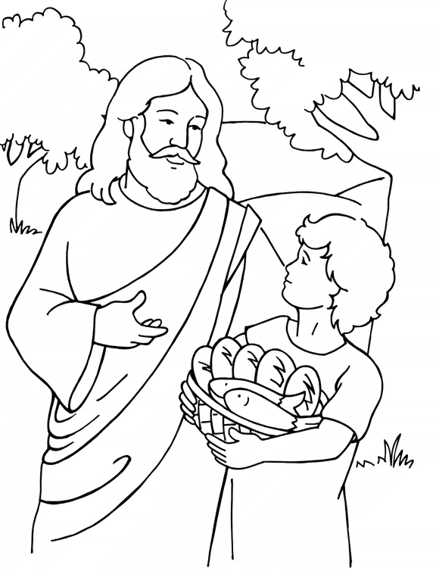
Исус нахранва 5000 души.
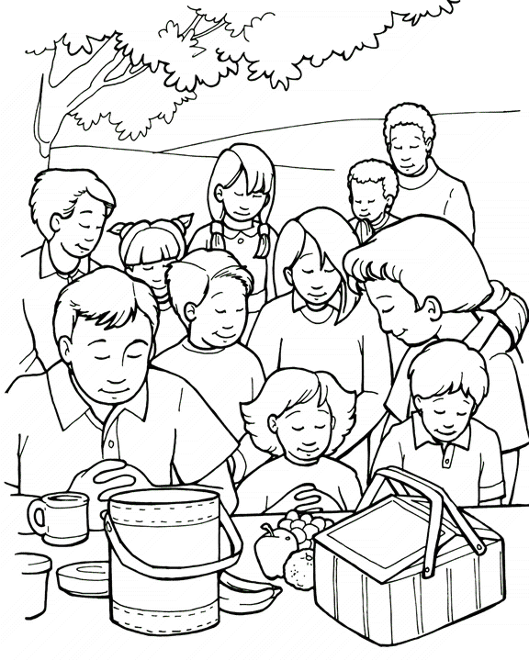
Исус може да нахрани много хора, дори и с малко храна
Нахранване на 5000 души
Помогнете на Исус и учениците да стигнат до хората за да ги нахранят.
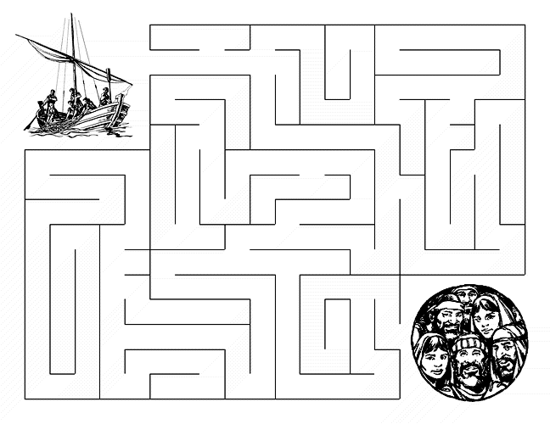
Исус, като чу това, оттегли се оттам, с ладия на уединено място настрана;
а народът като разбра, отиде подир него пеша от градовете.
Матей 14:13

